**一、供应商管理模块**

1. 供应商管理-供应商库，表头顺序调整；

****高磊，所有表格表头顺序都调整一下；

=>确认具体修改事项

此内容现在不需要您调整，后期确定后在进行修改。

1. 新建-禁用服务类型-选择-弹出界面有空白行。增加“无”选项；

=>修改完毕

1. 传真号码允许没有内容，填写无;

=>修改为不是必填项，且不限制格式

1. 提供服务弹出表格，格式调整小一些，变成一屏可以看到内容;

=>修改完毕

1. 邮箱允许填写多个，使用“;”划分;

=>处理完毕

1. 提交审核看不到提交人-如下图;

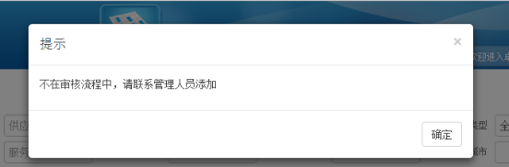

=>不是问题，正常的提示

1. **供应商登记表信息，所有空格初始均为空，均可以模糊查询；**
2. 供应商管理-查找，屏幕右侧无法完整显示，如下图：

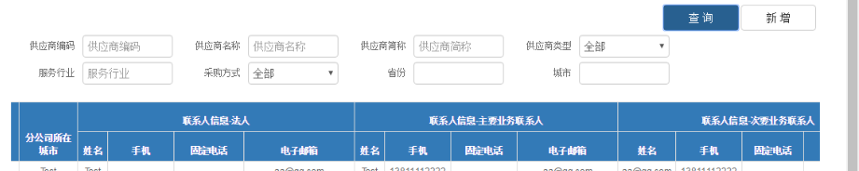

=>确认具体修改事项

1. 供应商管理-查询-所有8个表格，允许几个字模糊查询；

=>修改完毕

1. 供应商管理-查询-供应商简称，允许关键字查询；

=>修改完毕

1. 供应商信息填写完成后，点击保存键后报错，如下图；

=>x修改完毕

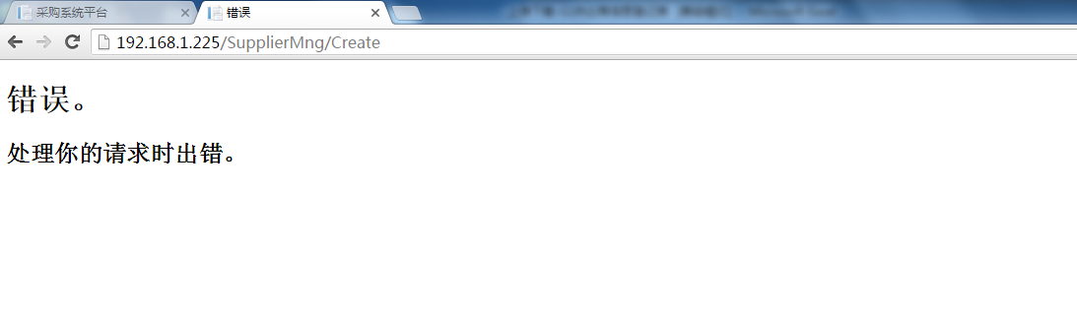

1. 重复信息过滤，根据供应商全称；  
   =>确认具体修改事项

意思是需要根据供应商全称筛选是否有重复的供应商。

=>修改完毕，保存的时候如果已经有重名的供应商会提示

**二、我的任务模块**

1. 待我审批

* 申请详细功能键无法链接，功能无法正常使用

=>修改完毕

* 审核同意，无法正常流转，如下图



=>修改完毕

* 审核关闭，修改审核终止

=>修改完毕

1. 我的审批

* 审批完成的任务，在此模块下无法显示

=>修改完毕

1. 任务更新显示问题，刚更新的应该在最上面，如下图

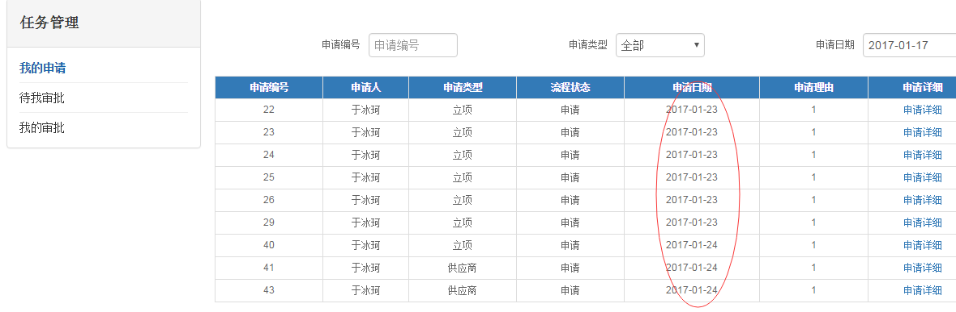

=>修改完毕

1. 任务被拒绝之后的单据无法进行修改，如下图；

=>确认具体修改

在审批阶段，如果审批任务被拒绝后，提交任务的同事无法对单据重新进行修改并提交。

=>修改完毕，被拒绝后提交审核按钮会重新出现。

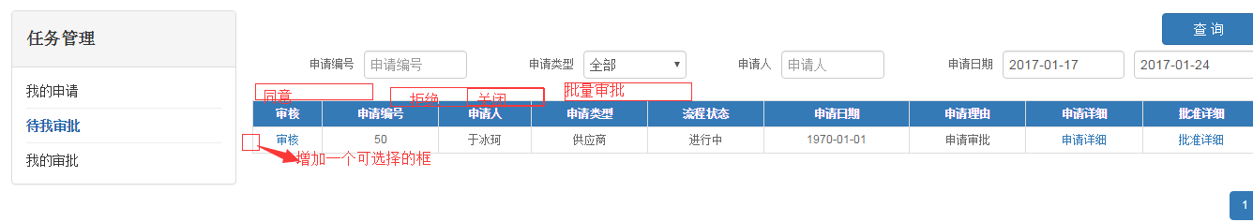

1. 同意审批后，需要流转下一人员审核时，无其他待选择的页面，如下图

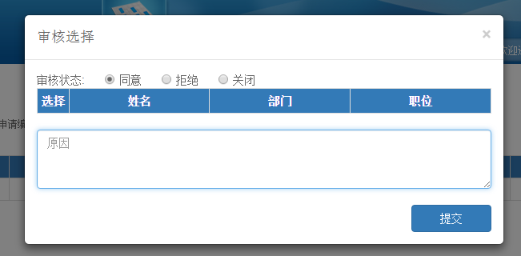

=>没有问题，因为已经是最后一个审批人员了，修改为，如果是最后一个审批人就不显示选择列表了。

1. 拒绝审批后，需要原因后，是乱码，如下图

=>修改完毕

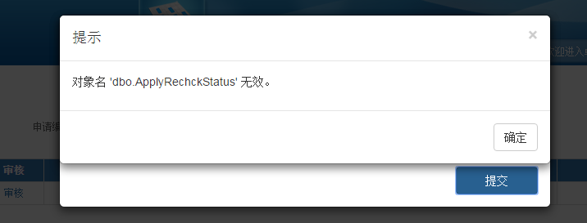

1. 所有“拒绝”再弹出一次对话框确认；

=>修改完毕

1. 审批拒绝后允许退给申请人，申请人可对退给内容进行修改；

=>修改完毕，申请人可以重新提交申请

1. 修改“关闭”为“终止流程”；

=>修改完毕

1. 增加批量审批通过，对勾选择；

=>只能进行同意的批量审批，拒绝的批量审批，拒绝的原因没有办法统一

**三、其他任务**

1. 我的任务-排序按时间顺序；

=>修改完毕

1. 初始表格内容都为空，不能出现系统自带的内容
2. 密码规则设定复杂一些，涉及大小写英文及数字；
3. 页面最上面固定位置，显示登陆账号名称；

=>现有系统就显示

1. 所有填写表格的内容，都应该允许模糊查询
2. 需求书下载命名：城市-项目简称-日期-需求书

=>修改完毕

1. 春节后页面排版在确定一下